Информация о рекламных конструкциях, подлежащих демонтажу (24.04.2023)
№ | № (номер) акта осмотра РК | Тип, вид РК | Местонахождение РК | Фото РК
М-4 «Дон»
1 | 26/2023 | Щит 3х6 | Воронежская область, Рамонский район, км 493 + 900 м (право) автодороги М-4 «Дон», на земельном участке с кадастровым номером 36:25:6945026:7377 | 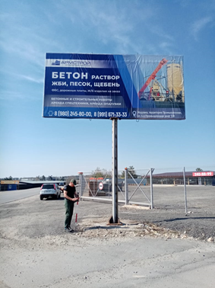
А-134
2 | 27/2023 | Щит 3х6 | Подъезная дорога А-134 от а/д М-4 «Дон» к г. Воронеж, примерно км 4 + 300 м (право), Рамонский район, Воронежская область, на земельном участке с кадастровым номером 36:25:0000000:3815 | 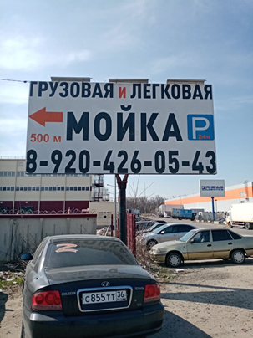
р.п. Рамонь
3 | 28/2023 | Баннер на металлическом ограждении | р.п. Рамонь, ул. Мосина, 3 (металлическое ограждение), рядом с земельным участком с кадастровым номером 36:25:0100043:49 | 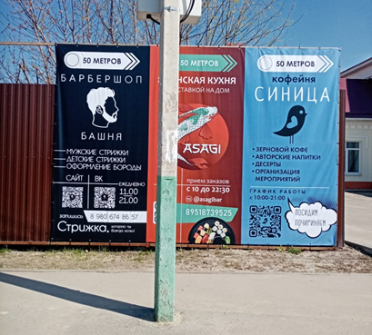
4 | 29/2023 | Малая щитовая конструкция на металлическом ограждении | р.п. Рамонь, пер. Газовый, д. 2в (металлическое ограждение), на земельном участке с кадастровым номером 36:25:0000000:9976 | 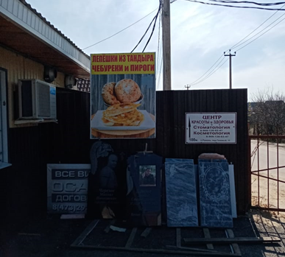
5 | 30/2023 | Баннерное полотно на фасаде здания | р.п. Рамонь, ул. Ю. Фучика, д. 2б, на объекте недвижимости с кадастровым номером 36:25:0100060:55 | 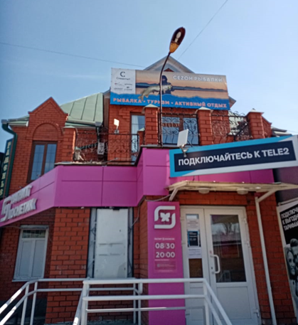
6 | 31/2023 | Баннер на фасаде здания | р.п. Рамонь, ул. Ю. Фучика, д. 2-е, на объекте недвижимости с кадастровым номером 36:25:0100060:62 | 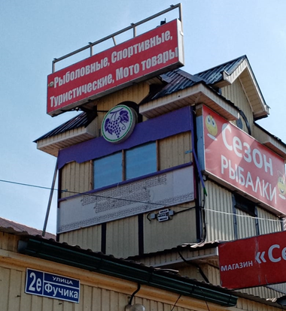
7 | 32/2023 | Баннерное полотно | р.п. Рамонь, ул. Ю. Фучика, д. 2-е, прикрепленное к объекту недвижимости с кадастровым номером 36:25:0100060:62 | 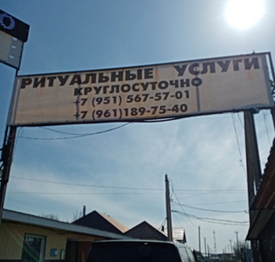
8 | 33/2023 | Электронная бегущая строка | р.п. Рамонь, ул. Ю. Фучика, д. 2-е, прикрепленное к объекту недвижимости с кадастровым номером 36:25:0100060:62 | 